研究生综合管理系统开题过程说明
各研究生培养单位：
2017年申请开题的学生，需在研究生综合管理系统录入科研成果，为方便录入，特做如下说明：

一、账号
- 网址：http://10.13.51.15/login.aspx 或者 登录研究生院主页，首页->快速登录窗口内点击链接
- 初始账号：学生为学号
- 初始密码：123456（建议登陆后修改密码）

二、操作

开题论证会前：
- 登陆
- 找到“答辩申请”功能位置：（如图）：
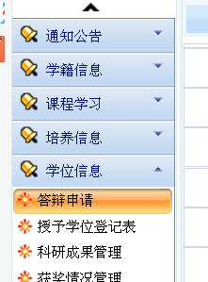
- 在右侧表格中找到开题报告前初稿提交，进入相关页面操作。
- 提交word版，命名格式为学号_姓名_学院_博士/学硕/专硕_原稿（中间“_”要打上）
- 研究生院在5月31日前审核开题申请

线下填写《中央财经大学博士学位论文开题报告审核表》，按通知要求组织开题报告论证会

开题论证会后：
- 参加过开题报告论证会的研究生，需填写下一步骤：开题报告，位置如图
- 开题报告论证会现场记录、专家委员会论证意见：根据现场记录如实填写。
- 上传《博士学位论文开题报告审核表》PDF扫描件，命名格式为：学号_姓名_学院_博士/学硕/专硕_开题报告审核表（中间“_”要打上）
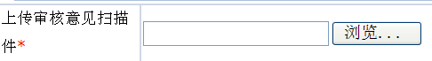
- 上传开题报告修改稿（word格式），命名格式为：学号_姓名_学院_博士/学硕/专硕_修改稿（中间“_”要打上）

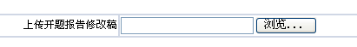

本说明由研究生院学位办公室负责解释。

研究生院学位办公室
2017年5月8日

